به نام خدا

QomLUG



**فهرست مطالب عنوان شده :**

تاریخچه لینوکس............................................................................................................................2

سطوح آزادی.................................................................................................................................3

انواع نرم افزارها در لینوکس...............................................................................................................

آشنایی با انواع دسکتاپ ها..............................................................................................................

توزیع های مختلف لینوکس................................................................................................................

مدارک لینوکس...............................................................................................................................

نصب فدورا....................................................................................................................................

تاریخچه لینوکس

 

لینوس تروالدس ریچارد استالمن

**لینوکس چگونه بوجود آمد؟**

در دهه ی ۱۹۷۰ و اوایل دهه ی ۱۹۸۰ برنامه نویسان تمامی آنچه را که می نوشتند با دیگران به اشتراک می گذاشتند و هر شخصی متن برنامه ی خود را در اختیار دیگر برنامه نویسان قرار می داد و اشتراک گذاری نرم افزار امری عادی بود. اما در اوایل دهه ۱۹۸۰ همه چیز به تدریج تغییر کرد و شرکت های نرم افزاری دیگر متن برنامه های خود را در اختیار دیگران قرار نمی دادند و برنامه نویسان این اجازه را نداشتند که برنامه های دیگران را تغییر دهند و از این به بعد اشتراک گذاری نرم افزار جرم محسوب می شد . تا اینکه در سال ۱۹۸۳ شخصی به نام ریچارد استالمن جنبشی را بوجود آورد به نام جنبش نرم افزارهای آزاد و به دنبال آن پروژه ی گنو (GNU) را آغاز کرد . (GNU مخفف GNU ‘S Not UNIX هست) پروژه ی گنو با هدف ایجاد سیستم عاملی کامل و آزاد شبیه به یونیکس پایه گذاری شد . در واقع استالمن اعتقادش بر این بود که نرم افزار باید آزاد باشد و همگان اجازه ویرایش آن را داشته باشند . بنابر اعتقادات ریچارد اولین مرحله برای داشتن یک کامپیوتر آزاد , وجود یک سیستم عامل آزاد بود. بنابراین او پروژه ی گنو را آغاز کرد و کامپایلر جی سی سی (GCC) را نوشت و ابزارهای اولیه ی مورد نیاز برای طراحی و ساخت سیستم عامل را فراهم کرد . بدین ترتیب در سال ۱۹۹۰ تمامی اجزای یک سیستم عامل به غیر از هسته ی آن آماده بود . بنابراین کار در پروژه گنو به سمت طراحی یک هسته مناسب متمرکز شد اما به نظر می رسید که برای ایجاد هسته حداقل چند سال دیگر زمان نیاز است . در همین احوالات , شخصی به نام لینوس توروالدز با الهام گرفتن از کدهای مینیکس توانست به خلق یک Kernel )هسته ی سیستم عامل لینوکس) بپردازد، کاری که تا آن زمان هیچ کس به تنهایی انجام نداده بود و به قول خودش این Kernel فقط برای سرگرمی !!! نوشته شده بود . نام لینوکس از ادغام ” لینوس ” با ” مینیکس ” بوجود آمده و نشانه پنگوئن توسط خودش به عنوان لوگوی این سیستم عامل انتخاب شد تا نماد خوش شانسی باشد .

بدین ترتیب پروژه ی گنو  هسته لینوکس را برگزید و ترکیب گنو با هسته ی لینوکس یک سیستم عامل کامل شد . امروزه این سیستم عامل بیشتر با نام لینوکس شناخته می شود اما حامیان و توسعه دهندگان گنو نام گنو/لینوکس را ترجیح می دهند .

سطوح آزادی

نرم‌افزار آزاد در مورد آزادی کاربران برای اجرا، کپی، توزیع، بررسی، تغییر و بهبود دادن نرم‌افزار می‌باشد. بطور دقیق‌تر نرم‌افزار آزاد به چهار نوع آزادی برای کاربران یک نرم‌افزار اشاره می‌کند:

* (آزادی 0) - آزادی برای اجرای برنامه برای هر منظوری
* (آزادی 1) - آزادی برای مطالعه و بررسی چگونگی عملکرد برنامه و تغییر آن برای نیاز خود. دسترسی به کد منبع یک پیش‌شرط برای این آزادی می‌باشد.
* (آزادی 2) - آزادی برای توزیع مجدد کپی‌هایی از آن، بنابراین شما می‌توانید به همسایگان خود کمک کنید .
* (آزادی 3) - آزادی برای بهبود برنامه و انتشار این تغییرات برای عموم، بنابراین تمام جامعه از آن بهره می‌برند. دسترسی به کد منبع یک پیش‌شرط برای این آزادی می‌باشد.

در صورتی برنامه‌ای یک نرم‌افزار آزاد به شمار می‌آید که کاربران آن همه این آزادی‌ها را داشته باشند. بنابراین شما باید برای توزیع مجدد کپی‌هایی از آن، خواه با اصلاحات و تغییرات و خواه بدون آن، خواه رایگان و خواه در ازای دریافت وجهی، [برای هر شخصی و در هر جایی](https://www.gnu.org/philosophy/free-sw.fa.html" \l "exportcontrol) آزاد باشید. آزاد بودن برای انجام این کارها (در میان کارهای دیگر) به این معنی است که شما مجبور به درخواست و پرداخت هزینه برای مجوز نیستید.

شما همچنین باید این آزادی را داشته باشید تا در برنامه تغییراتی ایجاد کنید و حتی بدون اشاره به وجود آنها، از آنها بطور خصوصی و برای کار خود استفاده کنید. اگر هم تغییرات خود را منتشر کردید، نباید ملزم به اعلام آن به شخص خاص و یا به روش خاصی باشید.

دسته بندی های نرم افزار در لینوکس :

1. **Desktop**

مثال : Firefox - VLC - Limb office,…

1. **Server**

مثال :- Somba - Postfix,… Apache - IP table – MariaDB

1. **Admin**

مثال : apt-get - dnf - weget,…

1. **Program**

مثال : Python - gcc - c - php - ruby,…

1. **Mobile**

مثال : ssh client - Dolphine - mobile Browsers

آشنایی با انواع دسکتاپ (Desktop) در لینوکس :

Unity **: Unity** به عنوان محیط دسکتاپ پیش فرض بر روی اوبونتو معرفی شده است. در حالی که شما به روش استاندارد این نسخه را نصب کرده باشید احتمالا در حال حاضر از این دسکتاپ استفاده می کنید.

**: GNOME** یکی از محبوب ترین محیط های دسکتاپ لینوکس به شمار می آمد. مجموعه GNOME 2.x به صورت پیش فرض در انواع نسخه های لینوکس همچون Fedora, Debian و سایر نسخه استفاده می شد.

**:** **KDE** در یک جمله می توان گفت KDE و GNOME از جمله دسکتاپ های محبوب بودند اما با این تفاوت که KDE پیچیدگی های بیشتری را ارائه می کند.

**: Xfce** یکی از محیط های دسکتاپ بسیار سبک است که بسیار شبیه به GNOME است اما نه نسخه GNOME 3 بلکه GNOME 2 که یک محیط سنتی لینوکس را ارائه کرده است.

از جمله محیط های دسکتاپ لینوکس می توان به Xmonad اشاره کرده چرا که یک محیط کاشی کاری شده را ارائه می کند و این امکان را می دهد تا تنظیمات مورد نظر خود را بر روی صفحه در هر یک از کاشی ها قرار دهید

**:** **MATE**  این نسخه یک انشعاب از GNOME 2 است و ویژگی های جدیدی را ارائه کرده است اما هدف از ارائه آن استفاده  برای کسانی است که از GNOME 2 ناامید شده اند MATE .به طور مستمر به روز رسانی می شود تا کار خود را بر روی نسخه مدرن لینوکس نیز ادامه دهد.این دسکتاپ از لحاظ ظاهری شبیه به MAC است.

**:** **LXDE**  در صورتی که تصور می کنید Xfce به اندازه کافی سبک نیست می توانید LXDE را امتحان کنید. در واقع تمرکز این محیط بر این موضوع است که بتوان آن را بر روی کامپیوترها و نوت بوک های قدیمی که از منابع سخت افزاری سطح پایینی استفاده می کنند، پیاده کرد. در حالی که این نسخه سبک است اما تمام ویژگی های یک دسکتاپ استاندارد را ارائه کرده است. سبکی برخی از دسکتاپ ها به این دلیل است که برخی از ویژگی ها را حذف می کنند اما LXDE این طور نیست. مانند Xfce، LXDEنیز بسته های نرم افزاری سبکی ارائه کرده که از جمله آن ها می توان به ویرایشگر متن، نمایشگر تصویر، برنامه ترمینال و .... اشاره کرد.

توزیع های مختلف لینوکس :

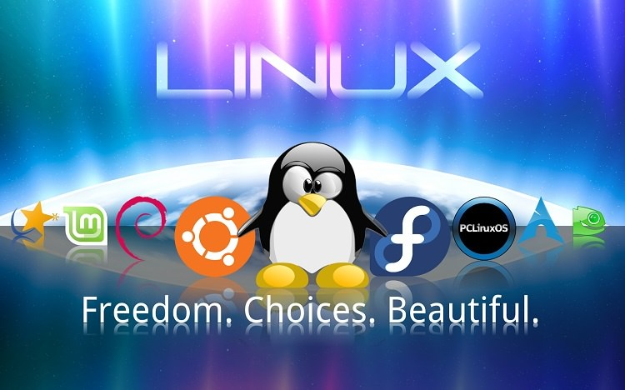

**توزیع‌های معروف :**

**Redhat :** یکی از پرطرفدارترین و معروف ترین توزیع های لینوکس می باشد که کاربرد تجاری داشته و بیشتر جهت استفاده در سیستم های سرویس دهنده استفاده می شود و شرکت های بزرگ سخت افزاری مانند IBM و Dell در سیستم های خود پشتیبانی می کنند.

**Ubuntu** **:** عضو تيم توسعه Debian و در آن فايرفاكس و Open Office به کاربر ارایه گردیده است. این توزیع یک توزیع رایگان می باشد و مخصوص استفاده خانگی است.

**Arch Linux** **:** یک توزیع که بر پایه قوانین KISS بنا شده همراه با سیستم انتشار Rolling.

**Slackware** **:** کاين توزيع لينوكس بيشتر براي حرفه اي هاست چون تمام مراحل پيكربندي كاملا دستي واز طريق خط دستوري انجام میشود.

**CentOS :** یک توزیع که از همان سورسی که redhat استفاده می‌کند، مشتق شده است، توسط یک گروه داوطلبی که به آن اختصاص داده شدند، نگهداری می‌شود همراه با سازگاری 100% با ورژن Redhat و یک ورژن به روز است که همیشه به‌طور 100% سازگار و همراه نیست.

**Debian** **:** یک توزیع غیر تجاری که توسط جامعه‌ای از توسعه دهنده‌های داوطلب نگهداری می‌شود که تعهد قوی ای به قوانین نرم ‌افزارهای آزاد دارند.

**Fedora** **:** یک توزیع بر پایهٔ جامعه است که توسط Red hat سرپرستی می‌شود. اين توزيع كه مي توان گفت از Redhat گرفته شده براي كاربران معمولي لينوكس داراي پيچيدگي هاي بيشتري است، اما نقطه قوت آن را مي توان در نوآوري در طراحي و پشتیبانی گستره وسيعي از نرم افزارهاي مبتني بر لينوكس در Fedora دانست.

**Gentoo** **:** روش نصب در اين توزيع اگرچه در آغاز به شکل كامپايل كردن بود اما بعدا امكان افزودن پکیچ RPM به آن افزوده شد.

**Knoppix** **:** اولین توزیع سی دی زنده، که کاملا از یک رسانهٔ قابل حمل اجرا می‌شود. بدون نصب در دیسک سخت. از Debian گرفته شده و اين توزيع پس ازبوت شدن در كامپيوتر كاربر، بسياري از انواع نرم افزارهاي ريزودرشت مانند چندين مرورگر اينترنتي، چندين برنامه office را به وي ارائه مي كرد بطوري كه كمتر كاربري لازم مي دانست برنامه اي را نصب نمايد.

**Mandriva** **:** یک توزیع گرفته شده از Redhat که در فرانسه و برزیل محبوب می باشد، امروزه با همان نام و به ‌وسیله یک شرکت فرانسوی اداره می‌شود. اين توزيع امروزه يكي از لينوكس هايی با محيط زيبا و قابل اطمينان است كه از برنامه Rpm Drake براي نصب آسان بسته هاي RPM استفاده ميكند.

**OpenSUSE** **:** اين توزيع هم به مانند Ubuntu هم باميزكار GNOME و هم KDE ارائه مي شود. در واقع هر یک از اسامی که در بالا در زمینه سیستم عامل لینوکس گفته شد بر اساس نام شرکت یا سازمانی است که این توزیع را تولید کرده است، برای مثال Redhat یک شرکت است. همانطور که گفته شد توزیع های لینوکس بسیار گسترده اند و حتی لینوکس هایی وجود دارند که بر اساس منطقه یا زبان یا کشور خاصی بومی سازی شده اند، حتی در ایران نیز ما نسخه های بومی سازی شده از همین لینوکس را داریم که بعضا برخی اوقات از آنها به عنوان سیستم عامل ملی نیز نام برده می شود.

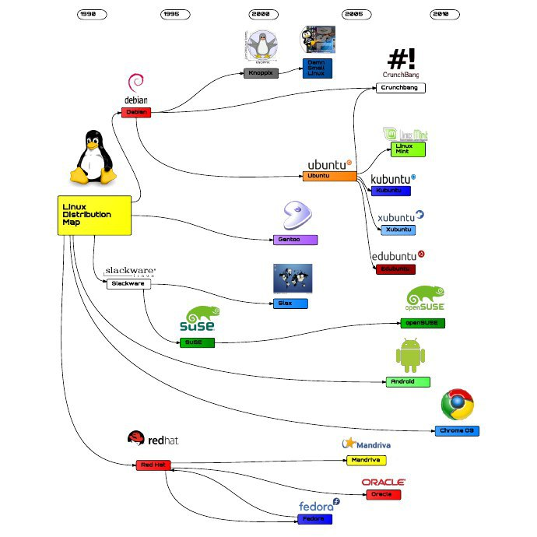

مدارک لینوکس :

#### لینوکس پایه :

مدرک لینوکس پایه یا Linux Essentials اولین مدرک موسسه بین المللی LPI است که ساده ترین آزمون این موسسه را داراست. این آزمون برای اولین بار در ابتدای سال ۲۰۱۲ معرفی شده است و شرکت در آن پیش نیاز خاصی ندارد.

---------------------------------------------------------------------------------------------------------------------------

مدیریت سطح اول لینوکس: **LPIC-1 (مدیریت سرور لینوکس)**

#### این آزمون از سری برنامه های آموزشی LPI است که به نصب، تنظیمات و نگهداری سرور لینوکس می پردازد و شامل کار با Command Line  و مدیریت پایه شبکه نیز می باشد.

---------------------------------------------------------------------------------------------------------------------------

مدیریت سطح دوم لینوکس : **LPIC-2 ( مدیریت پیشرفته شبکه در لینوکس)**

این آزمون از برنامه های آموزشی سطح پیشرفته LPI است که به مدیریت شبکه های کوچک تا متوسط می پردازد.

**پیش نیاز:** مدرک فعال LPIC-1

---------------------------------------------------------------------------------------------------------------------------

مدیریت سطح سوم لینوکس : **LPIC-3 300 (محیط های مختلط(Mixed Environment) )**

این آزمون از سری برنامه های آموزشی LPI در سطوح حرفه ای مدیریت سیستم های لینوکس است و به مدیریت حرفه ای لینوکس در محیط مختلط (شامل سیستم های ویندوزی و لینوکسی) می پردازد.

**پیش نیاز:** اعتبار مدارک LPIC-1 و LPIC-2

---------------------------------------------------------------------------------------------------------------------------

LPIC 303 : **LPIC-3 303 ( امنیت )**

این آزمون از سری برنامه های آموزشی LPI در سطوح حرفه ای مدیریت سیستم های لینوکس است و به مدیریت حرفه ای لینوکس با تاکید بر مبحث امنیت می پردازد.

**پیش نیاز:** اعتبار مدارک LPIC-1 و LPIC-2

---------------------------------------------------------------------------------------------------------------------------

LPIC 304 : **LPIC-3 304 (مجازی سازی و High Availability)**

این آزمون از سری برنامه های آموزشی LPI در سطوح حرفه ای مدیریت سیستم های لینوکس است و به مدیریت حرفه ای لینوکس با تاکید بر مبحث مجازی سازی و High Availability می پردازد.

**پیش نیاز:** اعتبار مدارک LPIC-1 و LPIC-2

---------------------------------------------------------------------------------------------------------------------------

RHCE :

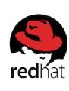دوره RHCE یکی از دوره های شرکت Red Hat می باشد که مباحث مقدماتی و پیشرفته Linux Red Hat را آموزش می دهد.در صورت گذراندن این دوره می توانید در آزمون RHCE موسسه Red Hat شرکت کنید.

نصب فدورا :

رای پارتیشن بندی می توانید از ابزارهایی چون Gparted که به صورت دیسک زنده و برنامه نصبی می باشد استفاده کنید یا از Parted magic استفاده کنید.

* پارتیشن / یا همان اسلش که فدورا در آن نصب می شود.(حداقل فضا ۱۰ گیگابایت)
* پارتیشن swap ( دوبرابر رم در نظر بگیرید)

نکته اینکه برای نصب فدورا ، پارتیشن های /   و swap ضروری می باشند .

برای شروع دیسک DVD فدورا را درون درایو دیسک خوان سیستم قرار دهید تا  سیستم از روی آن Boot شود. (برای تنظیم کردن Boot از روی درایو دیسک خوان باید وارد BIOS سیستم شوید)

بعد از Boot شدن از روی DVD فدورا با همچین صفحه ای روبرو خواهید شد که برای شروع نصب دکمه Enter را فشار دهید تا  دیسک DVD از لحاظ سالم بودن چک شود و بعد وارد مرحله نصب شود

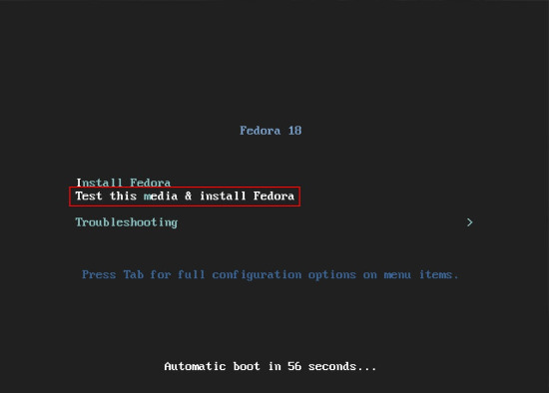

بعد از بوت شدن فدورا با تصویر زیر روبرو خواهید شد برای نصب برروی Install to hard drive کلیک نمایید.

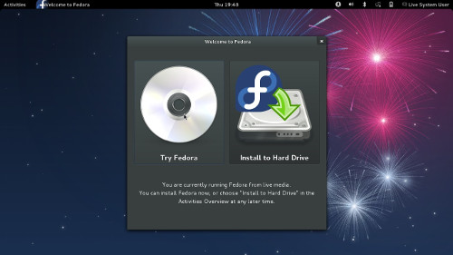

در ادامه زبان انگلیسی را انتخاب نمایید و با Continue به مرحله ی بعد بروید.

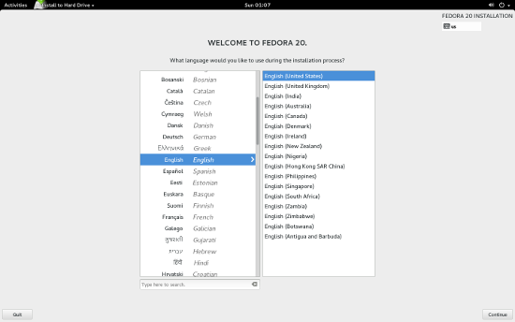

در قسمت بعدی مواردی را مشاهده می کنید که تنظیم کردن برخی از آنها اختیاری می باشد و بعد از نصب می توانید آنها را انجام دهید ولی آنهایی که با علامت مثلث نارنجی رنگ مشخص شده اند را باید حتما تنظیم کنید.

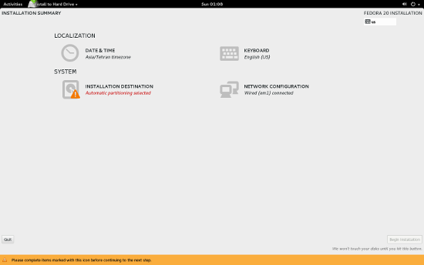

به هر حال به عنوان نمونه برای تنظیم موقعیت جغرافیایی ، تاریخ و زمان کافی است تا روی قسمت  Data & time کلیک کرده تا وارد این صفحه شوید  و تنظیمات مورد نظر خود را اعمال کنید .

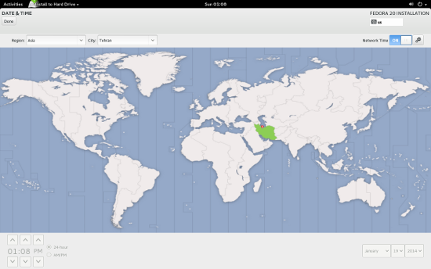

پس از تنظیم ساعت و تاریخ روی دکمه Done کلیک کرده تا به صفحه اصلی تنظیمات برگردید و پس از آن روی قسمت Keyboard کلیک می کنیم تا وارد این صفحه شویم.

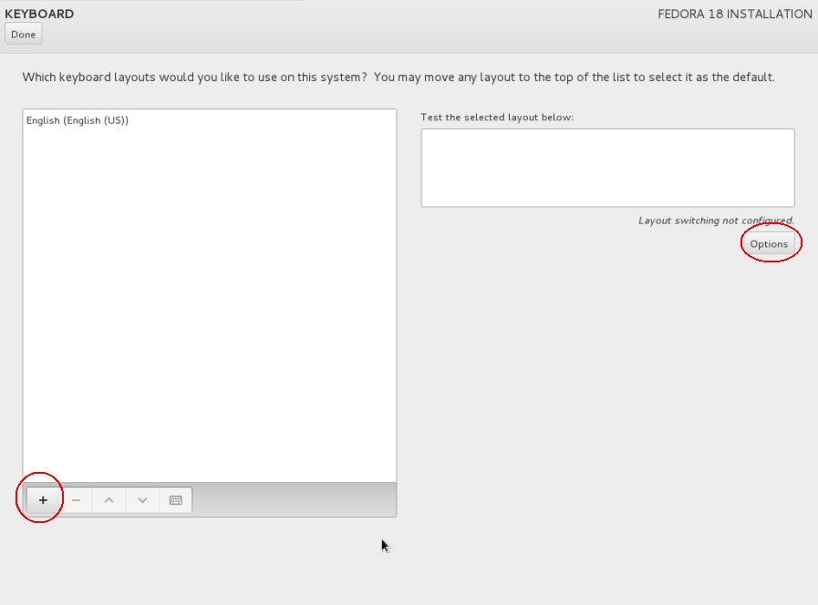

همانطور که در تصویر بالا مشخص شده است با کلیک کردن بر روی دکمه مثبت (+) می توانید زبان دیگری اضافه کنید (زبان پارسی)  و با کلیک کردن بر روی دکمه Options می توانید کلید میانبر برای سوئیچ کردن بین زبان ها انتخاب کنید که این روش ها را به ترتیب در تصاویر پایین مشاهده می کنید.

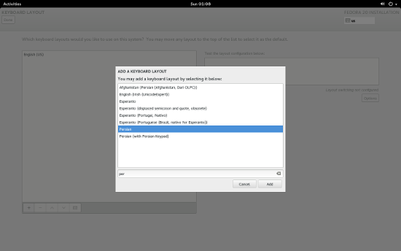

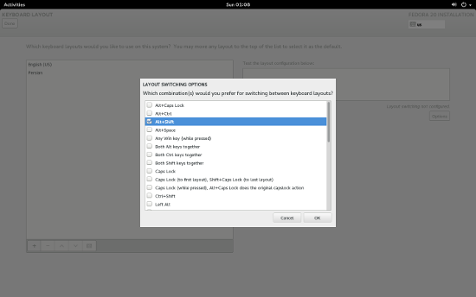

پس از تنظمات صفحه کلید روی دکمه Done کلیک کنید تا به صفحه اصلی تنظیمات برگردید.در این  مرحله روی قسمت Installation Destination کلیک می کنیم تا وارد صفحه ی زیر شویم و سپس برروی Done کلیک می کنیم.

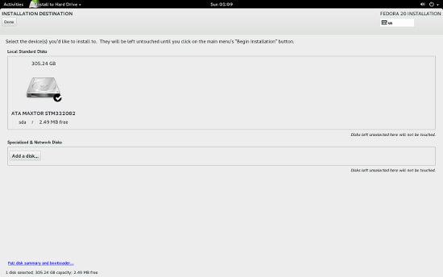

در این مرحله برروی Custom partitioning کلیک نمایید.

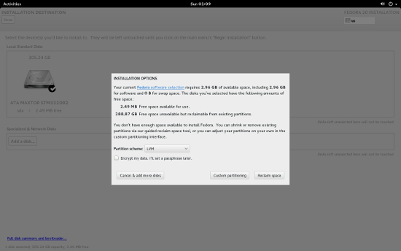

پارتیشنی که قرار است فدورا را در آن نصب کنید انتخاب کنید و گزینه reformat رو تیک بزنید و فرمت ext4 را انتخاب کنید و در قسمت mount point علامت / رو تایپ کنید و برروی گزینه ی Update setting - کلیک نمایید.

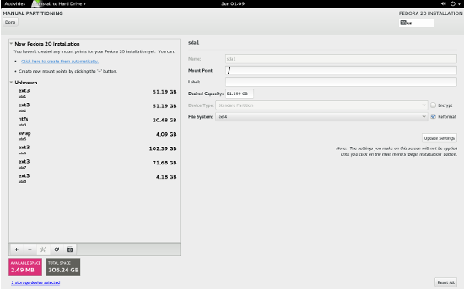

حال پارتیشن swap رو انتخاب نمایید و تیک re format رو فعال کنید و Update setting رو بزنید.

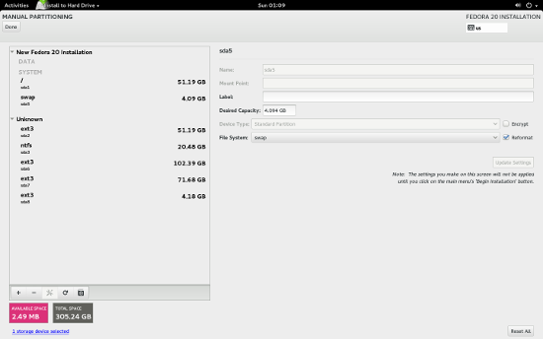

حال برروی Done کلیک نمایید تا به صفحه ی زیر بازگردید اگر مراحل پارتیشن بندی رو درست انجام داده باشید گزینه  Begin Install فعال خواهد بود. برای نصب برروی ‌Begin Install کلیک نمایید.

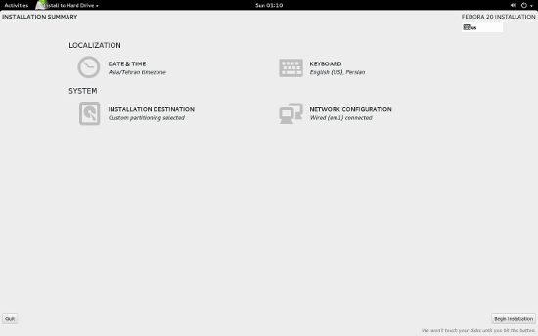

در حین عملیات نصب باید برای root پسورد بذارید برای اینکار برروی Root Password کلیک نمایید.

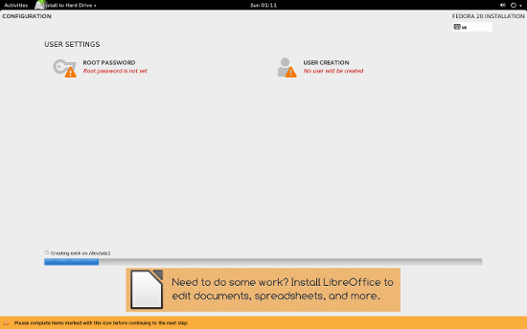

 بعد از تایپ پسورد دوبار برروی Done کلیک نمایید.

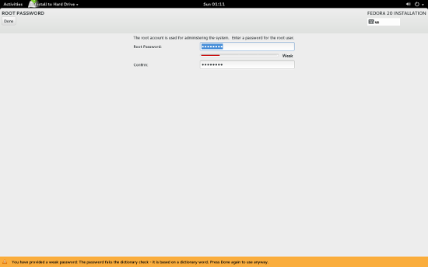

حال صبر کنید تا عملیات نصب به پایان برسد.

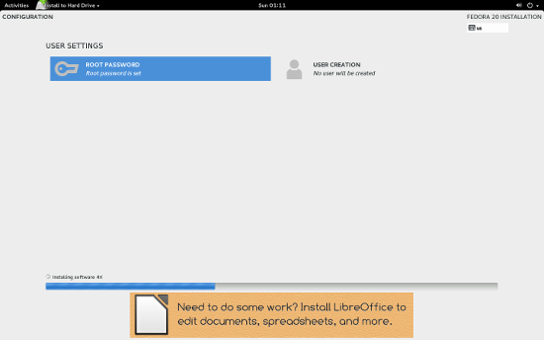

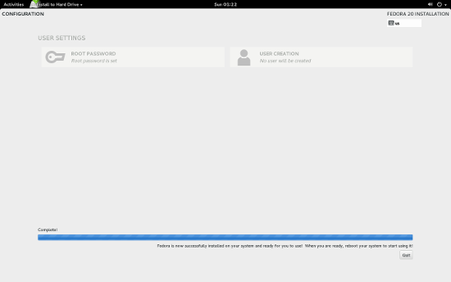

پس از بوت فدورا با صفحه خوش آمد گویی روبرو خواهید شد که برای ادامه کار روی دکمه ی Forward کلیک کنید .

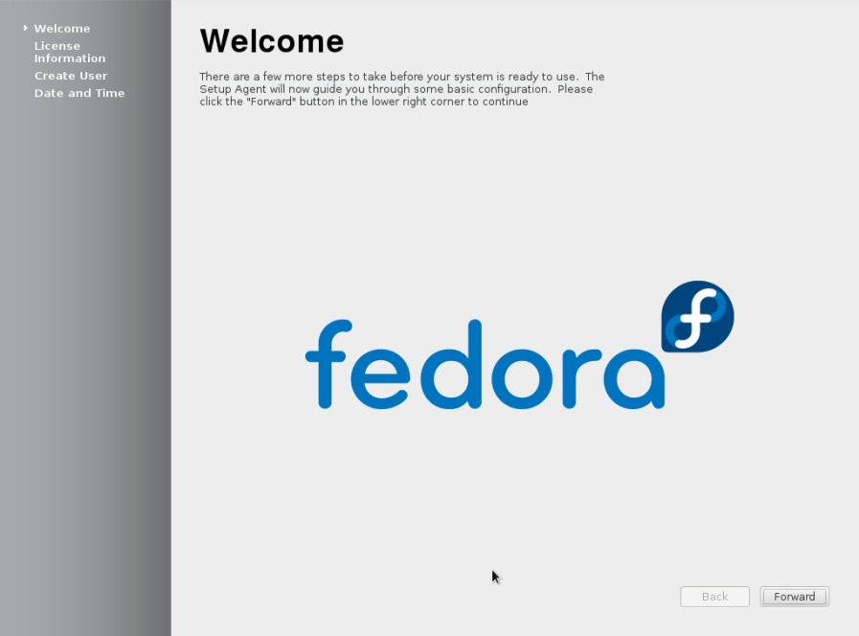

سپس در قسمت بعدی اطلاعاتی در مورد مجوز فدورا مشاهده می کنید که برای ادامه کار روی دکمه Forward کلیک کنید.

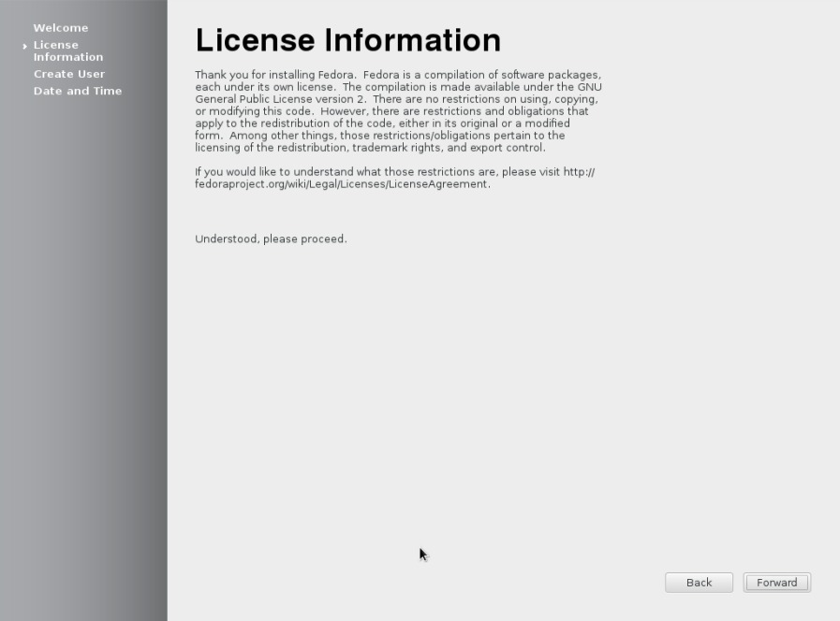

همانطور که در تصویر پایین مشاهده می کنید باید مشخصات کاربری خود را وارد کنید تا از این به بعد با این مشخصات به سیستم وارد شوید.توجه داشته باشید Full Name جهت نمایش حساب شماست،ولی UserName نامی است که شما با آن به سیستم Login می کنید.

بعد از تکمیل مشخصات روی دکمه Forward کلیک کنید .

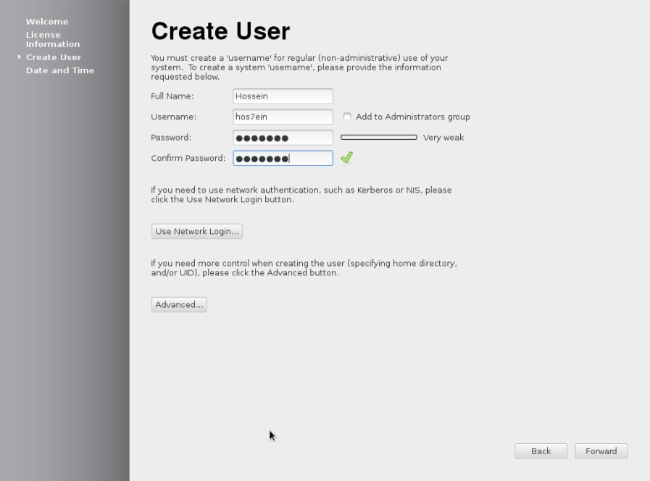

در قسمت بعد می توانید ساعت و تاریخ سیستم را بازبینی کنید یا اینکه آنها را تنظیم کنید .

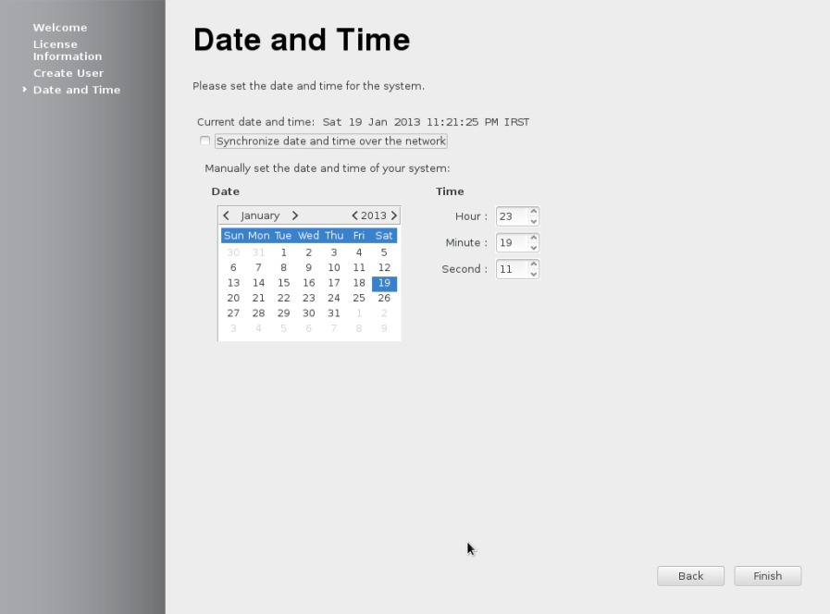

پس از  تنظیمات روی دکمه Finish  کلیک کنید تا وارد صفحه Login شوید . مشخصات لاگین خود  را وارد کنید تا وارد محیط زیبای فدورا شوید.

برروی محیط فدورا راست کلیک کرده و setting رو انتخاب کنید و سپس sound رو انتخاب کنید و output volume رو تا آخر بالا ببرید و پنجره رو ببندید. سپس دوباره به Setting و بعد از آن به Network بروید . کانکشن اینترنت خود را انتخاب کنید و برروی علامت چرخ دنده کلیک نمایید و بعد ipv6 رو انتخاب و آن را غیر فعال کنید. این تنظیمات برای پخش صدا تا آخرین حد و بالارفتن سرعت اینترنت به کار می روند. در تصاویر زیر می تونید این مراحل رو مشاهده بکنید.

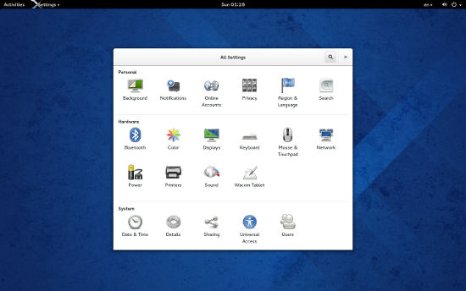

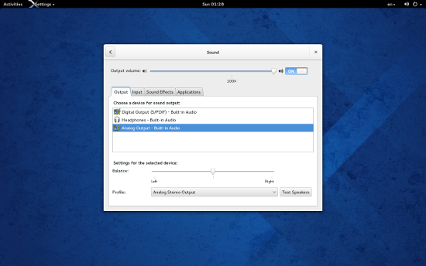

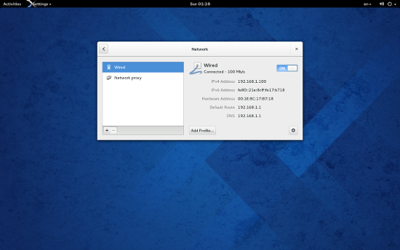

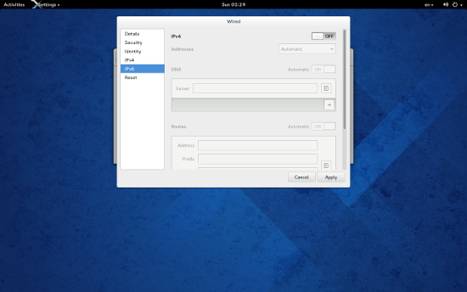

## فایل سیستم لینوکس

هر سیستم عامل دارای نوعی فایل سیستم است .

در ویندوز آن را به صورت Computer و درایو های C , D و …. میبینیم .

اما در لینوکس کاملا متفاوت است. فایل سیستم اصلی لینوکس / روت یا ریشه نام دارد و درایو ها و اجزای سیستم زیر مجموعه ی آن قرار میگیرند

فایل سیستم لینوکس را با مشخصه ی / روت یا ریشه می شناسیم.

سیستم فایل لینوکس ساختاری ست که اطلاعات شما را در کامپیوتر ذخیره می کند و فایل ها در یک ساختار درختی از دایرکتوری ها ذخیره می شوند و هر دایرکتوری می تواند حاوی فایل ها و دایرکتوری های دیگر باشد.

### ساختار فایل

### 

**برخی دایرکتوری های مهم بعد از ریشه :‌**

bin/ فرامین عمومی سیستم عامل لینوکس در این دایرکتوری قرار دارن , مانند ls

dev/ حاوی نقاط دسترسی به ابزار های سخت افزاری کامپیوتر شماست .مانند ترمینال ها , دیسک های فلاپی , دیسک های سخت و … کاربران به طور معمول برای دستیابی به این دستگاه ها از نام های آنها استفاده می کنند.

etc/ حاوی برخی فایل های پیکر بندی سیستم است.

home/ دایرکتوری های کاربران یک سیستم لینوکس در این دایرکتوری قرار میگیرد.

tmp/ محل قرار گیری فایل های موقت.

mnt/ محلی را برای متصل کردن ابزار ها , دیسک های سخت , دیسک های usb و درایوهای شبکه ایجاد می کند.

root/ دایرکتوری خانگی کاربر ریشه است.

sbin/ دستورات مدیریتی سیستم در این دایرکتوری قرار میگیرد.

usr/ محل قرارگیری مستندات سیستم , بازی ها , فایل های گرافیکی , کتابخانه ها و چیزهای دیگر.

var/ این شاخه که معمولا در کامپیوترهای سرویس دهنده در یک پارتیشن جداگانه قرار می گیرد، مخصوص برنامه های سرویس دهنده ای مانند وب و FTP و بانکهای اطلاعاتی است. مثلا فایل های مربوط به یک وب سایت می توانند در var/www قرار گیرند. به دلیل اینکه در برخی از حملات DOS دیسک سخت سیستم با فایل های آشغال پر می شود، این شاخه را در یک پارتیشن جداگانه قرار می دهند که در صورت قرارگیری تحت حمله و پرشدن احتمالی دیسک سخت، کل سیستم عامل دچار وقفه نگردد و آسیب به همان قسمت محدود شود.

## ترمینال لینوکس چیست؟

کلمه ترمینال از قدیم مرسوم بوده ...

زمانی که کامپیوترهای زیادی وجود نداشت ، کاربران مجبور بودند تا برنامه‌های خودشان را از درگاه‌های خاصی که در اصطلاح ترمینال نامیده می‌شد وارد کامپبوتر کنند و در نهایت نتیجه کارهایشان را ببینند . از همان موقع به بعد این اصطلاح رایج شد !

در لینوکس برای اینکه بتوان با هسته ارتباط برقرار کرد از یک رابط استفاده می‌کنیم که SHELL یا پوسته نامیده می‌شه و این پوسته توسط همان ترمینال در دسترس قرار می‌گیرد

انواع پوسته:

پایه‌ای‌ ترین پوسته‌ها در سیستم‌های لینوکسی وجود دارند و ارتباط میان کاربر و هسته سیستم‌عامل را برقرار می‌کنند. این پوسته‌ها مبتنی بر متن ‌(Text Based)‌ هستند یعنی باید فرامین را از طریق صفحه کلید به آنها وارد کنید.

بش ‌(Bash)‌ به‌طور قطع رایج‌ترین پوسته سیستم‌های لینوکسی است و عموما به‌عنوان پوسته پیش‌فرض روی اکثر توزیع‌ها نصب می‌شود. می‌توان بش را از بنیاد نرم‌افزارهای آزاد تهیه کرد. اما اگر از توزیع‌های پرطرفدار لینوکسی استفاده می‌کنید، همه‌شان از بش استفاده می‌کنند.

پوسته‌های دیگری هم برای سیستم عامل لینوکسی وجود دارند، از میان آن‌ها می‌توان به ‌ sh‌(پوسته بورن)،‌CSH‌،(پوسته سی)،‌ KSH‌(پوستهکورن) و TCSH‌(پوسته سی تنکس) اشاره کرد. تمام این پوسته‌ها با وجود این که کارایی یکسانی دارند، اما در باطن سرویس‌های مختلفی به کاربر عرضه می‌کنند.

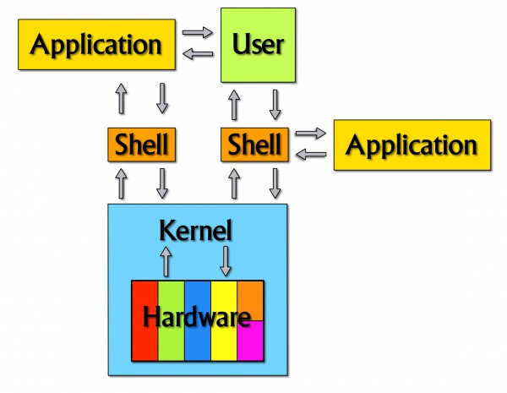

### به عبارت ساده تر:

ترمینال محیط خط فرمان لینوکس است. اگر اکنون در محیط گرافیکی هستید ساده‌ترین روش برای آوردن ترمینال استفاده از کلیدهای ‌Ctr + Alt + T است که در تمامی توزیع‌ها پشتیبانی می‌شود. راه‌های دیگری نیز وجود دارد مثل استفاده از کلیدهای Ctr + Alt + F6 (برای خروج از کلیدهای Ctrl + Alt + F7 استفاده کنید) که محیط اصلی خط فرمان را برای شما می‌آورد. در این مطلب قصد داریم برخی از دستورات ترمینال را که برای اکثر توزیع‌ها استفاده می‌شود را به همراه کاربرد آنها توضیح دهیم

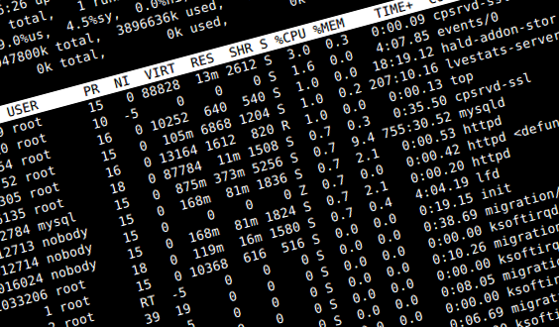

### اطلاعات سیستم

|  |  |
| --- | --- |
| **date** | تاریخ و ساعت جاری را نمایش می‌دهد |
| cal | تقویم ماه‌ها را نمایش می‌دهد |
| **uptime** | زمان روشن بودن سیستم و کاربران فعال را نشان می‌دهد |
| w | کاربران جاری که از سیستم استفاده می‌کنند را همراه با توضیحاتی درباره استفاده آن‌ها نشان می‌دهد |
| whoami | کاربر جاری که شما اکنون از طریق آن با سیستم کار می‌کنید را نمایش می‌دهد |
| **finger user** | در اختیار شما می‌گذارداطلاعاتی درباره کاربری use |
| uname | نام سیستم یونیکس شما که همان لینوکس است را نمایش می‌دهد |
| uname -a | دستور uname همراه با سویچ a اطلاعات تکمیلی از سیستم‌عامل شما شامل نسخه کرنل لینوکس را نمایش می‌دهد |
| cat /proc/cpuinfo | نمایش اطلاعات پردازنده |
| cat /proc/meminfo | نمایش اطلاعات حافظه اصلی |
| df | مقدار استفاده از دیسک‌های حافظه را نمایش می‌ده |
| du | مقدار فضای استفاده شده تمامی دایرکتوری ها |
| **free** | نمایش فضاهای خالی و استفاده شده حافظه رم و سواپ |
| ls | گرفتن لیست محتویات مسیر جاری شامل پوشه و فایل ها |
| ls -l | دستور ‌ls همراه با سویچ l لیست محتویات مسیر جاری را با اطلاعات کامل نمایش می‌دهد |
| ls -al | a در دستور ls لیست فایل‌ها را همراه با فایل‌های مخفی نشان می‌دهد. (فایل و پوشه مخفی در لینوکس یک نقطه قبل نام خود دارند) سویچ |
| cd | مسیر جاری را به مسیر اصلی (home) بر می‌گرداند. (مسیر اصلی برای هر کاربر متفاوت است که پوشه‌های شخصی و تنظیمات در آن‌جا قرار می‌گیرند). |
| cd dir | تغییر مسیر جاری به شاخه مورد نظر (بجای dir پوشه مورد نظر را وارد کنید) |
| **pwd** | مسیر جاری را نشان می‌ده |
| rm name | حذف (پاک کردن) فایل یا دایرکتوری مورد نظر (به جای name نام فایل یا پوشه نوشته می‌شود). |
| cp file1 file2 | کپی کردن فایل در مسیر دیگر (file1 نام و مسیر فایل مبدا و file2 نام و مسیر فایل مقصد است). |
| **cat file** | W نمایش محتویات یک فایل یا فراخوانی آن. |
| **touch file** | ساخت یک فایل |
| **apropos** | از دستور apropos برای جست‌وجوی اطلاعات در مورد یک دستور خاص و یا نمایش لیست کامل دستوراتی که با یک کلمه یا چند حرف شروع می‌شوند استفاده می‌شود |
| **Which** | دستور مورد نظر در کدام مسیر اجرا میشود |
| **whereis** | دستور مورد نظر از کجا اجرا میشود |

**دستور : rm -rf**

این دستور هر چیزی روی سیستم شامل فایل های روی هارد، فایل های روی مدیاهای مختلف مثل USB،CD/DVD را حذف می کند.  
۱.۱. rm : دستور rm به تنهایی و بدون استفاده از هیچ سوئیچی، فایل هایی که جلوی دستور مشخص می کنیم را حذف می کند.  
۱.۲.  rm –rf : دستور rm با استفاده از سوئیچ rf تمامی فایل ها و فولدرهای مسیر مشخص شده را به صورت بازگشتی  recursively تمامی فایل ها و فولدرهای شاخه مربوطه را جذف می کند.  
هنگام استفاده از این دستور خیلی مراقب باشید چون لینوکس از شما سوالی مبنی بر تائید حذف نمی پرسد. دستور rm همچنین می تواند به صورت های خطرناک دیگری هم استفاده شود مثل rm –rf ~ که باعث حذف تمامی فایل ها و فولدرهای کاربر جاری می شود و یا دستور   rm –rf .* که تمامی فایل های مربوط به پیکربندی سیستم را حذف می کند.

این دستورات با استفاده از پیشوند sudo  در توزیع Ubuntu بسیار خطرناک خواهند بود در غیر اینصورت اصلا کار نخواهند کرد. در توزیع های دیگر لینوکس برای اجرای دستورات بایستی سطح دسترسی root داشته باشید.

درسی که می گیریم: مراقب دستور. rm -rf باشید

تفاوت su و sudo :

در محیط سیستم عامل های [لینوکس](https://itpro.ir/gotorel/technichaltext/601) و [یونیکس](https://itpro.ir/gotorel/technichaltext/23083) شما باید از دستورات su یا sudo برای استفاده لحظه ای از سایر اکانت های موجود بر روی سیستم عامل استفاده کنید که البته در اکثر موارد این اکانت یا حساب کاربری همان کاربر root است. مشابه همین عمل اگر دقت کرده باشید گزینه Run as در سیستم عامل ویندوز است و در لینوکس با استفاده از یک کاربر محدود می توانیم به سیستم عامل لاگین کنیم و با دستور SU یا SUDO به دسترسی های یک کاربر دیگر دسترسی پیدا کنیم. کلمه SU مخفف Substitute User و کلمه SUDO مخفف Substitute User DO است. بعضا بسیاری از افراد با توجه به اینکه اکثرا از SU برای وارد شدن به یک حساب کاربری root استفاده می کنند به اشتباه فکر می کنند که کلمه SU مخفف Super User است.

مهمترین تفاوتی که در بین دستورات SU و SUDO وجود دارد این است که معمولا شما بعد از اینکه دستور SU را وارد می کنید و نام کاربر جدید را وارد می کنید ، در واقع نام کاربر جدید یک پارامتر برای دستور SU محسوب می شود و در دستور خط بعد شما با دسترسی کاربر جدید دستورات را اجرا می کنید اما زمانیکه از دستور SUDO استفاده می کنید در همان لحظه یک پارامتر دستوری هم در ادامه دستور SUDO وارد می کنید بدین معنا که دستور مقابل را با دسترسی کاربری با دسترس) root البته معمولا ) اجرا کن. بعد از وارد کردن SUDO و نام کاربری و بعضا رمز عبور مورد نیاز ، بعد از احراز هویت شدن کاربر مورد نظر ، دستوری که در ادامه SUDO وارد شده است با دسترسی کاربر مورد نظر جدید بلافاصله اجرا می شود. استفاده از SUDO زمانی بیشتر می شود که شما می خواهید فقط یک دستور را با استفاده از دسترسی root سیستم عامل اجرا کنید و نمی خواهید دسترسی همیشگی شما بر روی سیستم موجود root باشد ، دقیقا مشابه چیزی که در سیستم عامل ویندوز به نام Run as Administrator می شناسیم ، معادل SU نیز در سیستم عامل ویندوز Run as different user می باشد.

توزیع هایی مانند اوبونتو و کوبونتو دستور su را به طور پیش فرض غیر فعال کرده اند. برای فعال کردن این دستور و تعیین پسورد کاربر root از دستور زیر استفاده کنید:  
کد:

sudo passwd

ویرایشگر های مختلف متن در لینوکس :

#### Sublime Text

#### **سیستم عامل:** ویندوز،مک و لینوکس **آدرس سایت** [http://www.sublimetext.com](http://www.sublimetext.com/) : بی شک [Sublime Text](http://www.sublimetext.com/3) یکی از بهترین ویرایشگر های موجود است،با وجود اینکه در ابتدا بسیار ساده تمیز می نماید ولی با داشتن ویژگی های فوق العاده درون خود و پلاگین ها و اسنیپت‌های (snippet) بسیار ابزار قدرتمندی برای شما خواهد بود،قالب های بسیار جذابی برای سابلیم وجود دارد که شما به راحتی می توانید با پکیج کنترل آن ها را نصب کنید. ویرایش متون،دارای طرح چند رنگ،با چند جمله،دارای براکت برجسته،قابلیت ذخیره تغییرات،انتخاب ویرایش دستورات،امکان انتخاب چندگانه،جستجو و جایگزینی عبارت منظم،تنظیم کلید اتصالات، منوها و نوار ابزار پلاگین همراه با API و… از ویژگی های این نرم افزار می باشد.

#### VIM

**سیستم عامل:** ویندوز،مک و لینوکس  
**آدرس سایت** [http://www.vim.org](http://www.vim.org/) :   
Vim چیست؟ Vim یک نرم افزار فوق العاده قدرتمند ویرایشگر متن است که در سال ۱۹۹۱ توسط [Bram Moolenaar](http://fr.wikipedia.org/wiki/Bram_Moolenaar) در ابتدا برای بی‌اس‌دی‌ها نوشته شد و سپس به دیگر سیستم عامل ها از جمله گنو/لینوکس پورت شد.این ویرایشگر هم دارای محیط گارفیکی است و هم می تواند در ترمینال اجرا شود که البته بیشتر در ترمینال محبوب است.یکی از محیط های گرافیکی محبوب این ویرایشگر gvim است که امکانات سربرگ و … را در اختیار کاربر قرار می دهد.  
این ویرایشگر دارای منحنی یادگیری بالایی است و برای افراد مبتدی یا کسانی که به تازگی شروع به کدنویسی میکنن مناسب نیست.  
بهینه سازی کد ها،چند منظوره و ابزاری مفید برای توسعه دهندگان وب،مشخص کردن کد ها،پشتیبانی از چندین زبان،قابل استفاده در دیگر سیستم عامل ها مانند مک و ویندوز از ویژگی‌های این ویرایشگر میباشد.ادیتور vim در و اقع فرم پیشرفته ادیتور vi است.

Vi

vi editor بصورت پیشفرض تقریبا در همه سیستم عامل های خانواده لینوکس و UNIX وجود دارد و می تواند تقریبا با همه نوع Terminal ای کار کند ، دلیل اصلی آن هم این است که vi editor وابسته به کلیدهای جهت دار یا arrow keys و کلیدهای تابع یا function key ها نیست و برای کار کردن با آن فقط بایستی از از کلید های الفبایی استاندارد به عنوان دستورات ورودی به ویرایشگر استفاده کرد.

از لحاظ وارد کردن دستورات و شیوه کاری vi editor را می توان یک ویرایشگر متنی پیشرفته معرفی کرد اما بصورت کلی از نظر کارشناسان لینوکس و UNIX این ویرایشگر یک ویرایشگر متنی پیشرفته است که قابلیت های زیادی را به ما ارائه می دهد از جمله اینکه می تواند در دو حالت Command Mode یا حالت دستوری و Insert Mode یا حالت درج فعالیت کند. در Command Mode دستورات به داخل محیط vi editor ارسال می شوند و بر اساس دستورات ورودی تغییرات لازم بر روی فایل باز شدن توسط vi editor اعمال می شود. در حالت Insert Mode فایل برای شما قابل ویرایش می شود و شما می توانید محتویات را دستکاری کنید.

Nano

آدرس سایت : <https://www.nano-editor.org/>

Nano (نانو بخوانید) یک ویرایشگر رایگان متن مخصوص سیستم عامل های شبه لینوکسی است که در یک واسط خط فرمان (Command-line interface) اجرا میشود و هدفش در ابتدا جایگزینی نرم افزار Pico بود و توسط Chris Allegretta در سال 1999 خلق شد و امروزه یک قسمت از از پروژه های گنو (GNU Projects) میباشد.

 در محیط nano وجود راهنماهای موجود باعث میشود تا استفاده از آن آسانتر باشد.

این ادیتور امروزه به عنوان یکی از محبوب ترین و پرکاربردترین ادیتور ها شناخته میشود.